Муниципальное автономное дошкольное образовательное учреждение ,,Детский сад № 235 общеразвивающего вида" Советского района г.Казани

***Игра-викторина для детей старшего дошкольного возраста (5-7лет)***

***«Интересная Казань»***

**Подготовили:**

**воспитатели МАДОУ№235**

**Шарифуллина М.Г.,**

**Токранова Э.В.**

Игра-викторина выполнена с помощью программы Microsoft Office PowerPoint – 2010 год. Для полного функционального просмотра презентации, необходимо скачать файл по ссылке на компьютер.

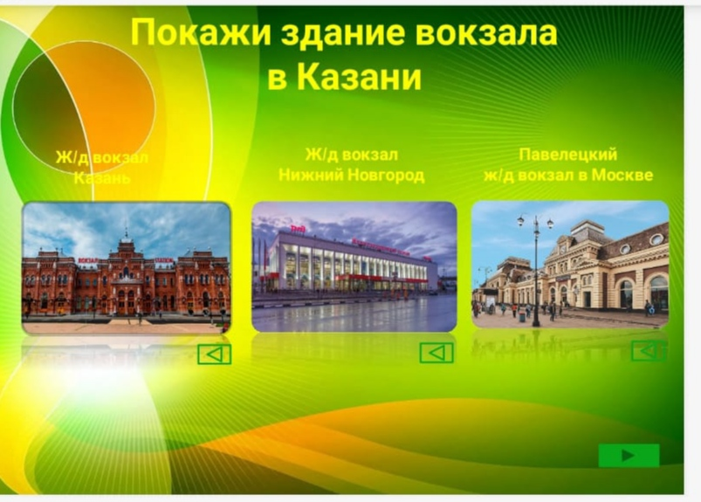

Слайд перелистывается

по щелчку мыши. мпппммммыши

После щелчка мышью. При правильном ответе звучат аплодисменты, неправильный ответ сопровождается звуком разочарования.

Дети играют с педагогом. Педагог озвучивает вопросы для детей и предлагает им показать правильный ответ-картинку. Под выбранным вариантом педагог нажимает на кнопку. При правильном ответе звучат аплодисменты, и выходит слово «Молодец», неправильный ответ сопровождается звуком разочарования и словом «Подумай». Переход на следующий слайд осуществляется по щелчку мыши.

Игра-викторина может быть использована педагогами детского сада в различных формах образовательной деятельности: на занятиях, в процессе режимных моментов, на праздниках и досугах.

**Цель:** закрепить знания детей о родном городе Казань, его истории.  
**Задачи:**

- расширять представления о родном городе;  
- продолжить ознакомление детей с достопримечательностями города, в котором они живут и достопримечательностями городов России и мира;  
- развивать общие познавательные способности детей, символическую функцию мышления; приобщать детей к прошлому и настоящему родного города;

- воспитывать любовь к своему городу;

- активизировать знания детей при выполнении заданий викторины.  
**Материал:**  фотографии и иллюстрации памятников и иных достопримечательностей города, достопримечательностей городов России и мира.

**Предварительная работа**:

- изучение истории и достопримечательностей  **Казани**, городов России и мира.

- беседы и рассматривание иллюстраций с   достопримечательностями российских городов и мировых памятников архитектуры;

- разгадывание загадок о достопримечательностях городов России и мира.

                                        Ход викторины (слайды):

1. **Игра – викторина для детей старшего дошкольного возраста «Интересная Казань».**
2. Покажи здание вокзала в Казани (***Ж/д вокзал Казань***, ж/д вокзал Нижний Новгород, Павелецкий ж/д вокзал в Москве).
3. Какой мост принадлежит городу Казани? (***Мост Миллениум***, Крымский мост, Дворцовый мост).
4. Какого цвета Спасская башня Казанского Кремля? (Спасская башня Московского Кремля, Царевококшайский  Кремль Йошкар-Ола, ***Спасская башня  Казанского Кремля***).
5. Какая башня Казани названа в честь царицы Казанского ханства? (***Башня Сююмбике*,** Эйфелева башня, Пизанская башня).
6. Какую форму имеет здание Казанского цирка? (Цирк Нижний Новгород, ***Казанский цирк в форме «летающей тарелки»***, Большой Московский цирк на Вернадского).
7. «О, как хорош родной язык, отца и матери язык! – И туган тел, и матур тел, әткәм-әнкәмнең теле!». Укажите памятник поэту, которому принадлежат эти строки? (***Памятник Г.Тукаю***, Памятник  Г.Р.Державину, Памятник  А.С. Пушкину).
8. Какой памятник, посвященный героям ВОВ, находится перед парком им. А.М. Горького в Казани?

(Памятник Советскому солдату – п арк Победы, ***Памятник Неизвестному солдату – Центральный парк культуры и отдыха (ЦПКиО) имени Горького,*** Памятник Матери солдата - парк Победы).

1. Памятник, какому татарскому поэту, герою Великой Отечественной Войны, есть в Казани? (Памятник Муллануру Вахитову, Памятник Баки Урманче , ***Памятник Мусе Джалилю).***
2. В каком театре в Казани оживают куклы? (Татарский государственный Академический театр имени Галиасгара Камала, Татарский государственный театр драмы и комедии имени Карима Тинчурина, ***Театр кукол ЭКИЯТ****).*
3. Какой стадион с воздуха выглядит, как прекрасный речной цветок?

(Ледовый дворец спорта «Татнефть Арена», ***Стадион «Ак Барс Арена»,*** Дворец водных  видов спорта).

1. А это коты. Какой кот живёт в Казани? (Памятник Коту Матроскину – город Саратов, ***Памятник Коту Казанскому***, Памятник коту Леопольду – город

Комсомольск).

1. **СПАСИБО ЗА ВНИМАНИЕ** !